重庆城科教〔2021〕17号

**关于办理2020-2021学年第二学期**

**学生重修（补修）选课的通知**

各二级学院：

经学校研究决定，即日起开始办理学生重修（补修）选课手续，具体要求和安排如下：

**一、重修办理对象**

凡有不及格课程的全校各年级专业学生均可办理。因学籍异动（复学、转学、转专业等）需进行课程补修的同学，到二级学院办理课程补修手续。

**二、重修选课范围**

1、重修只能报自己专业计划中有并且至今未通过的课程；

2、只能办理本学期已开设课程的重修选课；

3、体育选项课重修报名同时进行。

**三、办理时间和流程**

1、即日起至5月10日23:59前进行网上重修报名、选课。

2、因教学计划变更，导致不能在网上进行重修报名的课程，待学院统一处理后，由学生所在二级学院教学秘书处反馈给各辅导员。学生本人在辅导员处核查无误后在规定时间内再次进行选课，补选时间另行通知。

3、学生根据自己不及格课程在网上进行重修选课（具体选课方法见附件），建议需要重修的同学先查看比自己年级低的同专业同学的课表，再进行填报。学生重修（补修）选课需先报名再选课，选课后一定要及时查看自己的 “个人课表查询”，最终以选课情况查询结果为准。

**请注意：若课表上无重修课程，学生将无资格参加期末考试；若错选和漏选，学生期末考试成绩将无法登载。**

**四、注意事项**

1、办理选课手续后，学生必须按照自己选定课程的教学班上课和参加课程考试，否则造成无法登载成绩情况，责任由学生本人承担。

2、请重修学生认真对待本次选课，于规定时间内办理手续。未办理重修手续但参加考试，学生成绩视为无效。

3、同一课程，既有理论又有实验学时，请注意选择理论课，勿选实验课。

4、重修选课一旦选定后，不得退选。

5、未注册学生没有选修课程资格，本次将不纳入办理范围。

特此通知

附件：重修选课流程

教务处

二〇二一年三月二十九日

主题词： 重修 通知

教务处 2021年3月29日

**附件：重修选课流程**

一、**登录校园网www.cqucc.com.cn**

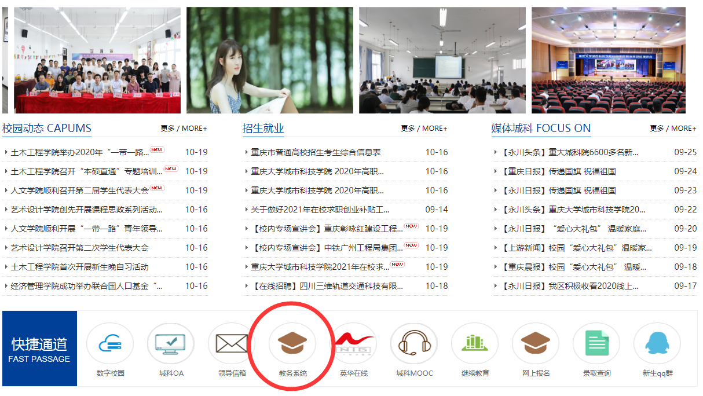

**二、登录教务系统**

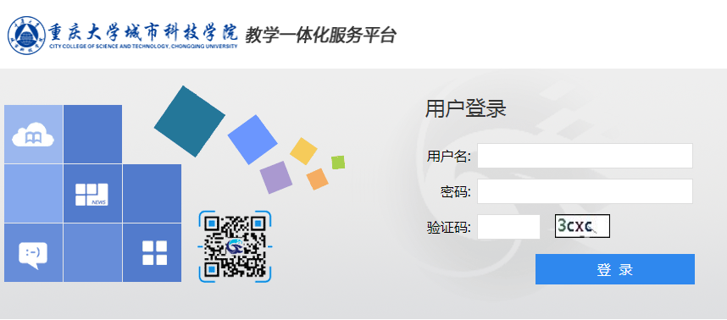

**三、重修报名选课**

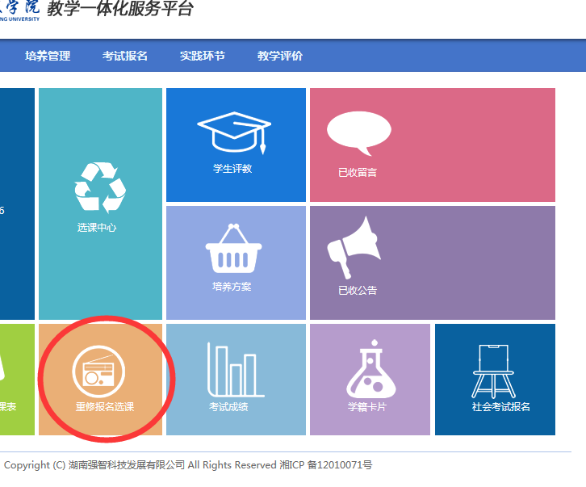

1. 先核查清楚自己要重修的课程，本学期是否有开设：

从课程中找出自己需要重修的课程：点击“报名”

注意：报名是为了选课，并不是已经完成了重修（补修）的任务。

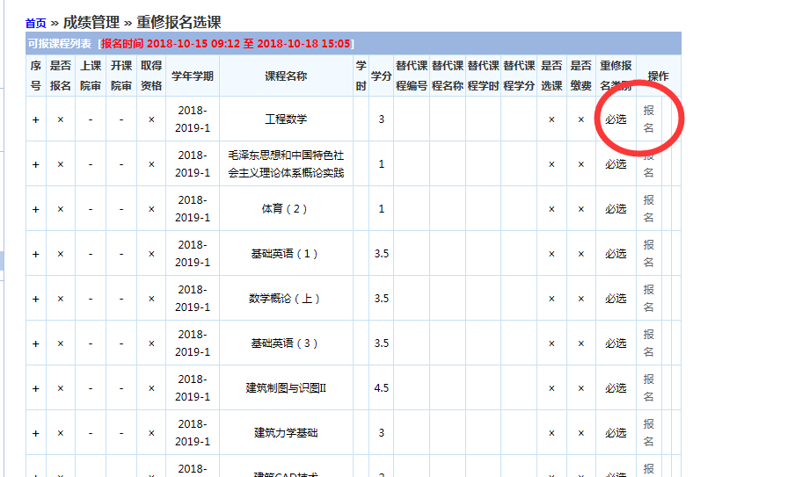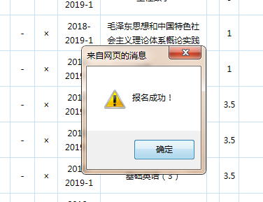

2、替代课程：重修选课时，若没有学生所选的课程，说明有可能学生需要重修的课程教学计划有变动，例如课程编号变了，课程学分变了等等。经二级学院认定后，可以用另一门课程进行替代。

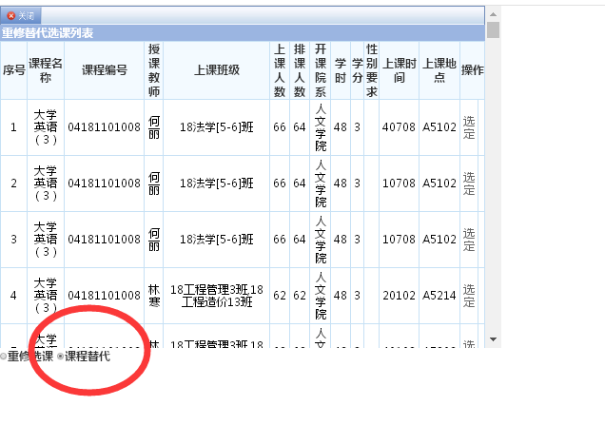

3、选择跟班重修教学班:

点击“**选定**”，则重修报名选课成功；

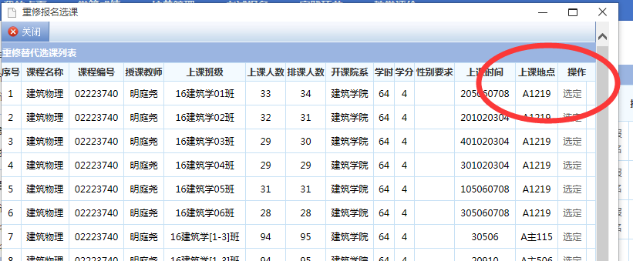

选定相应课程后立即查询自己的课表，课表中有显示所选课程才算选课成功。

请学生先弄清楚是否是本学期开设的课程（查询方法见下图：点击培养方案管理—课程课表查询，学年2020-2021，学期2，输入自己需要重修的课程点击“查询”即可）：

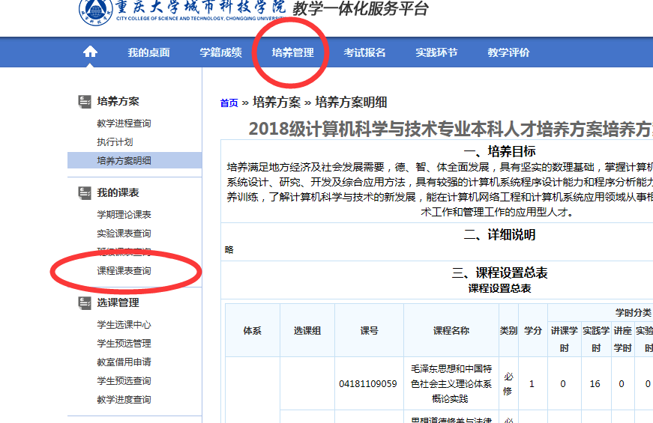

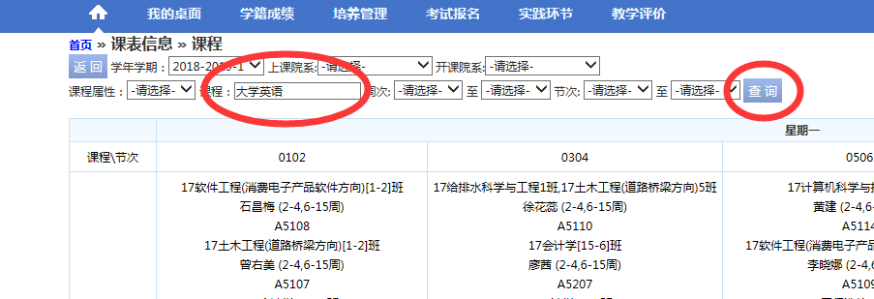

**重修课程遵循的原则是填报同专业低年级的课程，其他学院专业年级的课，除公共基础课（通识课）外，一般不符合本专业培养计划的要求，不能填报。**